PROJETO DE LEI Nº 71, DE 07 DE AGOSTO DE 2017.

Altera, inclui e revoga dispositivos da Lei Municipal nº 4.330, de 03 de agosto de 2016, que instituiu o Sistema de Estacionamento Rotativo de Frederico Westphalen, e dá outras providências.

Art. 1º Fica incluído no artigo 1º da Lei Municipal nº 4.330, 03 de agosto de 2016, os §§ 5º e 6º, com a seguinte redação:

“§ 5º O horário de estacionamento no perímetro do Estacionamento Rotativo compreenderá o período das 08h30min. às 12h e das 13h30min às 18h, de segundas à sextas-feiras; e das 08h às 12h, aos sábados, ficando ainda isenta, aos sábados a tarde, domingos e feriados.
§ 6º Em épocas especiais e ou datas comemorativas e de conformidade com o comércio, o horário estabelecido neste artigo poderá ser ampliado por Decreto Municipal, ouvido sempre o Órgão de Trânsito do Município.”

Art. 2º Fica revogado o § 1º e incisos, do art. 2º da Lei Municipal nº 4.330/2016, e o § 2º fica renumerado com Parágrafo único.

Art. 3º O § 3º do art. 3º da Lei Municipal nº 4.330/2016, passa a viger com a seguinte redação:

“§ 3º O tempo de permanência na mesma vaga no Estacionamento Rotativo será de 2 (duas) horas, no máximo, ressalvadas as áreas especiais, que poderão ser criadas por ato do Poder Executivo, para atender às necessidades e peculiaridades de cada local.”

Art. 4º Fica incluído no artigo 3º da Lei Municipal nº 4.330, 03 de agosto de 2016, o § 6º, com a seguinte redação:

“§ 6º As áreas situadas em frente ao Hospital, Postos de Saúde, Delegacia de Polícia, Brigada Militar, SAMU e quaisquer outros locais que necessitem de parada de emergência, bem como os pontos de veículos de aluguel (táxis), serão devidamente sinalizados e terão placas de regulamentação.”

Art. 5º Fica incluído o Art. 5º-A na Lei Municipal nº 4.330, 03 de agosto de 2016, com a seguinte redação:

“Art. 5º-A. O sistema será remunerado mediante pagamento de tarifa, ficando estabelecido os valores a serem praticados seguintes:
I - Trinta minutos: R$ 1,00 (um real);
II - Sessenta minutos: R$ 2,00 (dois reais)
III - Anuncio de Irregularidade horário excedido = R$ 12,00(doze reais);
IV - Anuncio de Irregularidade por falta de ticket = R$ 12,00 (doze reais);
V - Coletores de lixo e entulhos, oriundos da iniciativa privada = R$ 15,00 (quinze reais por dia por container/coletor).”

Art. 6º Fica alterado o inciso III e incluídos os §§ 1º, 2º, 3º, 4º e 5º no art. 6º da Lei Municipal nº 4.330/2016, com a seguinte redação:

“III - ultrapassar o tempo máximo de estacionamento na mesma vaga, estabelecida no § 3º do art. 3º desta Lei;”

“§ 1º Os veículos que se encontrarem estacionados sem o comprovante de tempo de estacionamento, ou com o comprovante vencido receberão um Anuncio de Irregularidade dos agentes fiscalizadores.
§ 2º O usuário terá o prazo de até 48h (quarenta e oito horas) para pagamento do Anuncio de Irregularidade.
§ 3º Mesmo realizando o pagamento do Anuncio de Irregularidade, o usuário deverá respeitar o limite máximo de permanência na mesma vaga, ou seja, 02 (duas) horas.
§ 4º Os usuários que efetuarem o pagamento do Anuncio de Irregularidade antes do flagrante e aplicação da penalidade pelo agente de trânsito não estarão sujeitos a multa de trânsito estabelecida no art. 181, inciso XVII do Código de Trânsito Brasileiro.
§ 5º O usuário que possuir 03 (três) Anuncio de Irregularidade fica impedido de adquirir novos créditos sem antes quitar os pendentes.”

Art. 7º O Poder Executivo Municipal regulamentará a presente lei no que couber, mediante a edição de Decreto Municipal.

Art. 8º Esta Lei entra em vigor na data de sua publicação.

Gabinete do Prefeito Municipal de Frederico Westphalen/RS, 07 de agosto de 2017

____________________________  JOSÉ ALBERTO PANOSSO  Prefeito Municipal | ________________________________  LUIZ PAULO GOMES FRANKEN  Sec. Mun. da Administração
____________________________________  PAULO RICARDO DONIN DE LIMA  Sec. Mun. da Indústria, Comércio e Turismo | _____________________________  ALEXANDRE MARTINAZZO  Sec. Mun. de Coordenação e Planejamento

ANEXO I – ESTACIONAMENTO ROTATIVO
ESTACIONAMENTO REMUNERADO DE VEÍCULOS
TRECHOS COMPREENDIDOS

FREDERICO WESTPHALEN – RS.

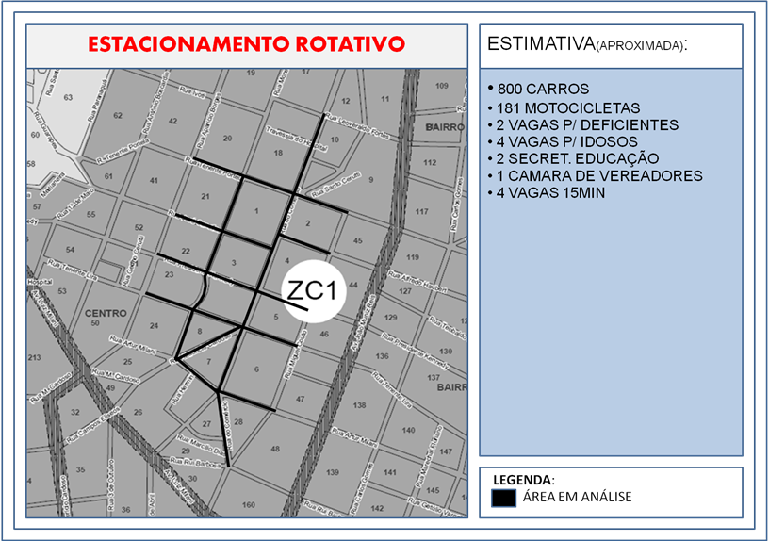

- Rua do Comércio, entre a Rua Miguel Couto até a Rua Leoveraldo Fortes;
- Rua Monsenhor Vitor Batistella entre a Rua Mauricio Cardoso até a Rua Tenente Portela;
- Rua Tenente Lira, entre a Rua Aparício Borges e Rua Miguel Couto;
- Rua Presidente Kennedy entre a Rua Aparício Borges e Miguel Couto;
- Rua Alfredo Haubert, entre a Rua do Comércio e a Rua Miguel Couto;
- Rua José Cañellas entre a Rua Aparício Borges até a Rua do Comércio;
- Rua Mauricio Cardoso entre a Rua Arthur Milani ate a Rua do Comércio;
- Rua Arthur Milani entre a Rua Mauricio Cardoso ate a Rua Miguel Couto;
- Rua Tenente Portela entre a Rua Aparício Borges até a Rua Miguel Couto.

Ofício n º 592/2017 GAB Frederico Westphalen/RS, 07 de Agosto de 2017.

EXPOSIÇÃO DE MOTIVOS

Senhor Presidente:

Com o presente, encaminhamos a Vossa Excelência, para que seja submetido à apreciação e aprovação dessa Colenda Câmara Municipal, o Projeto de Lei nº 71/2017, que Altera Lei Municipal nº 4.330/2016 que institui o Sistema de Estacionamento Rotativo de Frederico Westphalen.

A implantação do Sistema de Estacionamento Rotativo visa a melhoria do fluxo no trânsito deste município, apresenta também o valor a ser cobrado, as vias publica que comporão a zona tarifada, os horários de funcionamento do sistema e o período de tempo máximo em cada vaga, de acordo com a necessidade de rotatividade.

Para que possamos colocar em funcionamento o Sistema de rotatividade nos estacionamentos de nosso Município, faz-se necessárias algumas alterações e regulamentações, que estão descritas no presente projeto de lei.

Nestas condições, Senhor Presidente, na certeza da acolhida e aprovação deste projeto de lei, reiteramos o nosso elevado apreço e distinta consideração.

Atenciosamente,

_________________________________
JOSÉ ALBERTO PANOSSO
Prefeito Municipal

Exmo. Sr.
JACQUES DOUGLAS DE OLIVEIRA
Presidente da Câmara Municipal de Vereadores
Frederico Westphalen/RS

